

APRENDIENDO A VER Y DEBATIR EL CINE
COMO SÉPTIMO ARTE
7º Ciclo

ORGANIZADO POR LA
FEDERACIÓN DE ENTIDADES PROFESIONALES UNIVERSITARIAS DE TUCUMÁN
Y AUSPICIADO POR EL
COLEGIO DE GRADUADOS EN CIENCIAS ECONÓMICAS DE TUCUMÁN.
2º JUEVES DE CADA MES – 21,30 Hs.
Presentado por: Dr. Miguel Ángel García.

EL CINE ES UN ARTE PARA VER, PARA APRENDER A MIRAR, PARA ENTRETENER, Y PARA PENSAR. EL CINE ES ARTE PARA TODOS.
El Director francés Truffaut, propuso que “el Cine es el placer de los ojos”; y el Filósofo Morín sugirió que “el Cine es un movimiento que valoriza la imagen”. El acto de hacer visible lo invisible, con imágenes sensibles que construyen realidades, es el medio que transforma el Cine en el Arte del Cine. El Arte del Cine está vinculado a la sugerencia de emociones, de sentimientos y realidades que van más allá de un relato, más allá de nuestra limitada capacidad de ver y entender.
El Cine-Debate brinda la posibilidad de enriquecer nuestro entendimiento del Arte del Cine, compartiendo imágenes y emociones de realidades percibidas por ojos propios y ajenos. En este espacio, al compartir nuestros valores éticos y nuestros goces estéticos, al intercambiar realidades, podemos adquirir una imagen más amplia de lo real. El desafío está planteado. Si el Arte del Cine nos vincula con lo real, entonces todo lo que no podemos ver o comprender en las películas tampoco lo podremos ver ni comprender en la vida. El tiempo de Debate y el Arte del Cine crean un espacio para indagar la existencia. De esto de trata un CINE-DEBATE.

PELÍCULA A EXHIBIR

EL ÚLTIMO CONCIERTO
(2012)

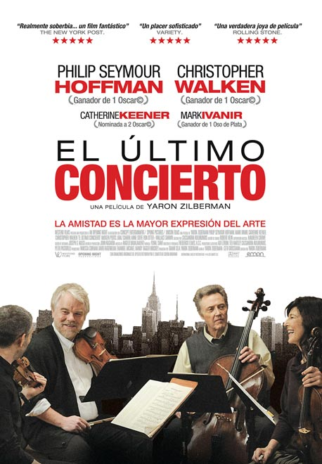

Película: EL ÚLTIMO CONCIERTO
Título original: A late quartet.
Dirección: Yaron Zilberman.
País: USA.
Año: 2012.
Duración: 105 min.
Género: Drama.
Interpretación: Philip Seymour Hoffman, Christopher Walken, Catherine Keener, Mark Ivanir, Imogen Poots.Guion: Yaron Zilberman y Seth Grossman.
Producción: Tamar Sela, Yaron Zilberman, Vanessa Coifman, David Faigenblum, Emanuel Michael y Mandy Tagger.
Música: Angelo Badalamenti.
Fotografía: Frederick Elmes.
Montaje: Yuval Shar.
Diseño de producción: John Kasarda.

SINOPSIS:

Tras 25 años cosechando éxitos y gozar de fama mundial, el futuro de un cuarteto de cuerda de Nueva York está a punto de recibir un duro golpe que pondrá en entredicho su futuro. El violonchelista de la formación está padeciendo los primeros síntomas de una enfermedad que en poco tiempo pondrá fin a su carrera como intérprete. La incertidumbre sobre su futuro se apoderará del cuarteto, dando rienda suelta a emociones reprimidas, egoísmos y reproches que pondrán en entredicho años de amistad y colaboración profesional.

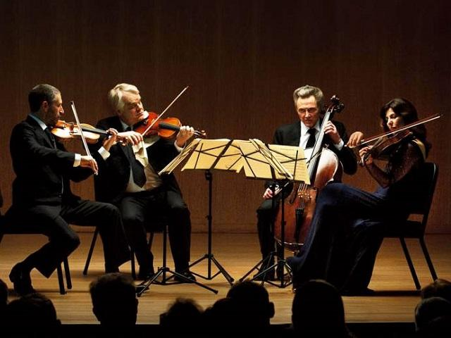

"El primer rasgo de Yaron Zilberman (director), es que consigue una película de estructura sólida, pero como si se tratara de una pieza musical, la forma en la que se interpreta, marca la diferencia. Sus actores principales, parecen músicos profesionales, y están perfectamente coordinados, interpretando a los artistas que dieron su vida por su arte".Pero también nos habla de la vejez, de la enfermedad, la muerte, de cómo llegado el momento tenemos que empezar a despedirnos de todo, incluso de lo que antes consideramos vital y constituía el motor de nuestra vida.

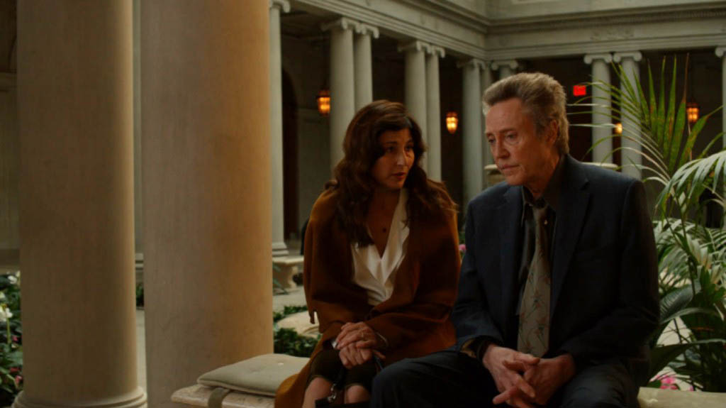

Es un debut notable en la dirección, un guión inteligente, se apoya en unas interpretaciones fabulosas (inmenso Christopher Walken). Explora la vida de los miembros de un cuarteto de cuerda, mostrándonos sus manías, obsesiones y fobias, sus debilidades y fortalezas, su entrega, sus diferentes maneras de enfrentarse a sus respectivas existencias, de abordar el arte que practican, de aproximarse a él. Son cuatro personas muy diferentes unidas por una pasión común.

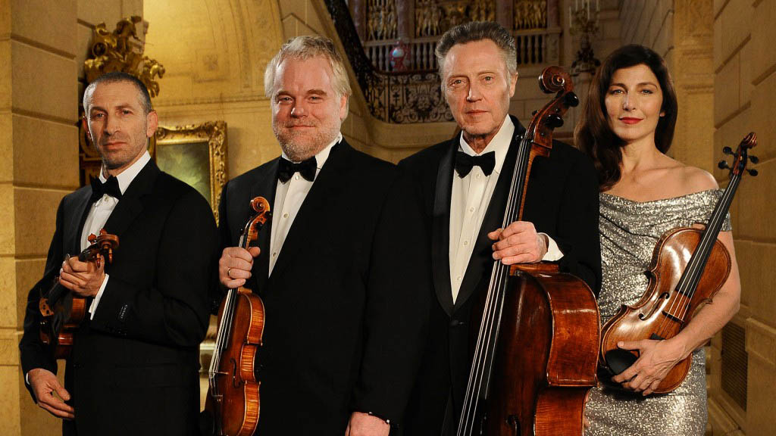

Todo ello aderezado con una puesta en escena rigurosa que busca el alma de sus personajes en cada escena, consiguiendo que la música aparezca como un reflejo de la convivencia y las relaciones humanas donde cada cual tiene su función y contribuye al todo armónico; unas magníficas interpretaciones tanto de los actores ya refutados (Philip Seymour Hoffman, Christopher Walken, Catherine Keener) como de los menos conocidos (Mark Ivanir, Imogen Poots); y una magnífica banda sonora a cargo de Angelo Badalamenti (con el beneplácito de Beethoven).
En resumen, un film sencillo (y a la vez complejo), equilibrado, intimista, que gustará a los amantes de la música clásica y a todos aquellos que busquen historias humanas de personajes bien dibujados que tienen cosas que contar y que emocionan por su búsqueda de la armonía interior.

LUGAR Y FECHA DE EXHIBICIÓN
Salón de Actos del COLEGIO DE GRADUADOS EN CIENCIAS ECONÓMICAS DE TUCUMÁN
24 de Septiembre 776
JUEVES 11 de JUNIO DE 2015 – 21,30 HORAS
ENTRADA LIBRE Y GRATUITA

